English version

RIMINI, A TERRITORY TO EXPERIENCE BETWEEN THE SEA AND THE HINTERLAND

Starting from the 15 kilometers of beach to the Marecchia and Conca valleys, passing through the Parco del Mare (Sea Park) awarded at Velo-city 2026 and experiences to discover the villages, Rimini offers an integrated system of nature, gentle mobility, and sustainable tourism.

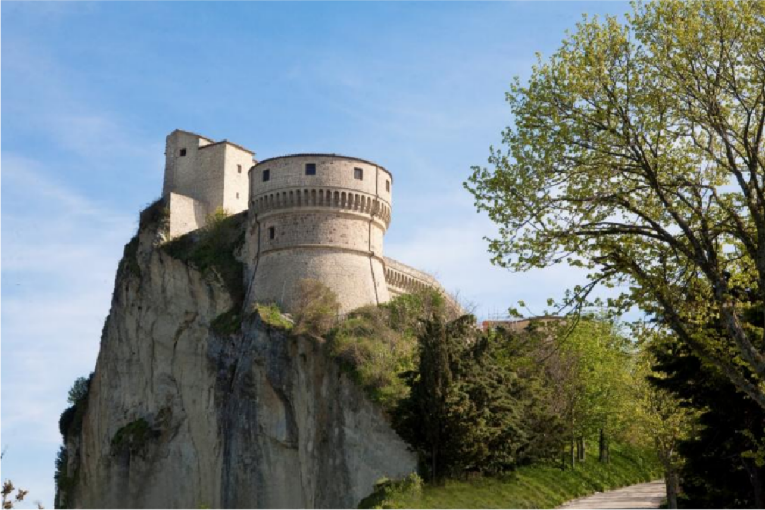

Rimini, June 18, 2026_ Choosing Rimini means experiencing a complete territory, where the sea meets the hinterland and every day can turn into a different experience, among beach, nature, and villages.

Confirming this vision is also the recent recognition obtained by the Parco del Mare during Velo-city 2026, the most important world congress dedicated to urban cycling. The European Cyclists’ Federation has indeed awarded Rimini the ECF Award – Cycling Infrastructure Award, a prize that values projects capable of improving the quality of life through sustainable mobility. A recognition that places the city alongside other European excellences and rewards the major urban regeneration intervention of Rimini's waterfront. A journey that has contributed to bringing the city's cycling network to a total of 202 kilometers.

The sea is the first point of encounter with the city. Over 15 kilometers of beach, more than 250 bathing establishments, and wide stretches of free beach offer an organized and accessible system, designed to welcome everyone. From shallow waters ideal for families to spaces dedicated to sports and leisure, the coastline is experienced throughout the day, between relaxation and activities. Alongside traditional proposals, there is no shortage of experiences at dawn and sunset, including yoga sessions, SUP outings, and walks along the shoreline.

In this context fits the Parco del Mare, a project that has redesigned the seafront, transforming it into a single large continuous outdoor space. Cycling and pedestrian paths, green areas, spaces dedicated to physical activity, and equipped zones allow people to move along the coast in a simple and direct way, integrating movement, well-being, and leisure.

A system truly designed for everyone. The focus on accessibility and inclusion translates into dedicated services, facilitated paths, and equipped establishments that make the beach and the seafront accessible also to people with disabilities, in addition to guaranteeing a broad welcome for families and pets. An approach that is also reflected in projects dedicated to accessible and inclusive tourism and in the presence of services and initiatives designed to allow everyone to experience the sea and the territory fully and independently. Among the most significant experiences is “Spiaggia Libera Tutti” (Free Beach for All), the project promoted by the Municipality of Rimini, supported by the Emilia-Romagna Region, and managed by the Cooperativa Amici di Gigi together with a network of local entities. Now in its second edition, the project guarantees the right to experience the sea without barriers through an accessible and inclusive beach, enriched in 2026 by new seats for assisted bathing and a further extended walkway to facilitate safe entry into the water. In addition to the structural equipment, the initiative is based on a strong network of volunteers, operators, schools, and universities, promoting participation, autonomy, and relationships. During the summer, the beach also becomes a space open to the community thanks to events, moments of aggregation, and initiatives dedicated to inclusion, confirming itself as one of the most concrete symbols of Rimini's commitment to accessible tourism.

For those who wish to venture beyond the coast, in just a few minutes the landscape changes completely. Behind the sea open up the Marecchia and Conca valleys, among hills, vineyards, and villages that tell the history of the territory. From San Leo and Verucchio to Santarcangelo, Montefiore Conca, and Pennabilli, up to Mondaino, Montegridolfo, and Saludecio, the Rimini hinterland treasures castles, parish churches, and some of the most suggestive panoramas of Romagna.

The bicycle remains one of the most appreciated ways to discover it. Thanks to bike hotels, dedicated services, and numerous itineraries, it is possible to pass from the seafront to the hills following paths suitable for every level, with the Valmarecchia among the most loved destinations by cycling tourism enthusiasts.

Among the summer proposals, there are also the excursions “A Spass, discover Romagna by bus”, which depart from Rimini and allow visitors to discover the hinterland in a simple and sustainable way. The calendar offers “San Leo and Pennabilli. The poetic soul of Montefeltro”, scheduled for July 8 and 22, a journey

to discover the Valmarecchia and the places of the soul of Tonino Guerra. On July 9 and 29, August 12 and 20, and September 9, it will be possible to participate in “The double soul of Verucchio”, a path dedicated to the Villanovian origins and the history of the Malatesta family, immersed in the landscapes of the Marecchia valley. On July 15 and September 10, space is given to “Poggio Torriana. Mysteries and sweetness”, an evening experience that leads from the Castle of Montebello to the art of weaving, among tastings, craftsmanship, and evocative atmospheres. Proposals that value a slow and authentic tourism and that find in VisitRimini the reference point for information and reservations.

Alongside these options, a structured proposal of excursions is also available on the official website VisitRimini, where it is possible to find guided experiences, naturalistic paths, and outdoor activities designed to discover the territory in an organized and simple way.

Supporting this method of discovery is also the Rimini Pass, the digital tool promoted by VisitRimini that allows practical access to experiences, itineraries, and services between city, sea, and hinterland. Among the included benefits is also the use of local public transport, which facilitates movement within the destination and allows reaching the main points of interest with greater comfort, favoring an integrated and sustainable enjoyment of the territory.

The result is a destination that combines sea, nature, and movement into a single great experience, for an offer that develops all year round.

Coordinating this process is VisitRimini, the city's Destination Management Company. The campaign “RIMINI. 4 SEASONS COLLECTION. MORE THAN A CITY. MORE THAN A DESTINATION” accompanies this positioning with a contemporary narrative of the destination.

AboutVisitRimini

VisitRimini is the official Destination Management Company of Rimini, responsible for information, hospitality, communication, and promotional commercialization of the city, with over 130 affiliated hotels and a constant observatory on tourist flows via HBenchmark. It proposes authentic experiences throughout the year, valorizing culture, nature, sports, entertainment, and lifestyle. Among the main innovations, the Rimini Pass – created with Vox Group and active since July 2025 – is an integrated and continuously updated digital tool that includes access to museums and monuments, discounts, Start Romagna public transport, reservations, and interactive itineraries in 5 languages. VisitRimini is also a partner for business operators for the development of tailor-made proposals dedicated to leisure, events, meetings, and the growing wedding segment.

Versione italiana

RIMINI, UN TERRITORIO DA VIVERE TRA MARE ED ENTROTERRA

Dai 15 chilometri di spiaggia alle vallate del Marecchia e del Conca, passando per il Parco del Mare premiato a Velo-city 2026 e le esperienze alla scoperta dei borghi, Rimini propone un’offerta integrata tra natura, mobilità dolce e turismo sostenibile

Rimini,18giugno2026_Scegliere Rimini significa vivere un territorio completo, dove il mare incontra l’entroterra e ogni giornata può trasformarsi in un’esperienza diversa,tra spiaggia, natura e borghi.

A confermare questa visione è anche il recente riconoscimento ottenuto dal Parco del Mare durante Velo-city 2026, il più importante congresso mondiale dedicato alla ciclabilità urbana. La European Cyclists’ Federation ha infatti assegnato a Rimini l’ECF Award – Cycling Infrastructure Award, premio che valorizza i progetti capaci di migliorare la qualità della vita attraverso la mobilità sostenibile. Un riconoscimento che colloca la città accanto ad altre eccellenze europee e che premia il
Grande intervento di rigenerazione urbana del waterfront riminese. Un percorso che ha contribuito a portare la rete ciclabile cittadina a 202 chilometri complessivi.

Il mare è il primo punto di incontro con la città. Oltre 15 chilometri di spiaggia, più di 250 stabilimenti balneari e ampi tratti di spiaggia libera offrono un sistema organizzato e accessibile, pensato per accogliere tutti. Dai fondali bassi ideali per le famiglie agli spazi dedicati allo sport e al tempo libero, il litorale si vive durante tutta la giornata, tra relax e attività. Accanto alle proposte tradizionali, non mancano esperienze all’alba e al tramonto, tra sessioni di yoga, uscite in SUP e passeggiate sulla battigia.

In questo contesto si inserisce il Parco del Mare, progetto che ha ridisegnato il lungomare trasformandolo in un unico grande spazio continuo all’aperto. Percorsi ciclopedonali, aree verdi, spazi dedicati all’attività fisica e zone attrezzate permettono di muoversi lungo la costa in modo semplice e diretto, integrando movimento, benessere e tempo libero.

Un sistema pensato davvero per tutti. L’attenzione all’accessibilità e all’inclusione si traduce in servizi dedicati, percorsi facilitati e stabilimenti attrezzati che rendono la spiaggia e il lungomare fruibili anche da persone con disabilità, oltre a garantire un’accoglienza ampia per famiglie e animali domestici. Un approccio che si riflette anche nei progetti dedicati al turismo accessibile e inclusivo e nella presenza di servizi e iniziative pensati per consentire a tutti di vivere il mare e il territorio in modo pieno e autonomo. Tra le esperienze più significative si distingue “Spiaggia Libera Tutti”, il progetto promosso dal Comune di Rimini, sostenuto dalla Regione Emilia-Romagna e gestito dalla Cooperativa Amici di Gigi insieme a una rete di realtà del territorio. Giunto alla sua seconda edizione, il progetto garantisce il diritto di vivere il mare senza barriere attraverso una spiaggia accessibile e inclusiva, arricchita nel 2026 da nuove sedute per la balneazione assistita e da una passerella ulteriormente estesa per facilitare l’ingresso in acqua in sicurezza. Oltre alle dotazioni strutturali, l’iniziativa si fonda su una forte rete di volontari, operatori, scuole e università, promuovendo partecipazione, autonomia e relazioni. Nel corso dell’estate, la spiaggia diventa inoltre uno spazio aperto alla comunità grazie a eventi, momenti di aggregazione e iniziative dedicate all’inclusione, confermandosi come uno dei simboli più concreti dell’impegno di Rimini per un turismo accessibile.

Per chi desidera spingersi oltre la costa, in pochi minuti il paesaggio cambia completamente. Alle spalle del mare si aprono infatti le vallate del Marecchia e del Conca, tra colline, vigneti e borghi che raccontano la storia del territorio. Da San Leo e Verucchio a Santarcangelo, Montefiore Conca e Pennabilli, fino a Mondaino, Montegridolfo e Saludecio, l’entroterra riminese custodisce castelli, pievi e panorami tra i più suggestivi della Romagna.

La bicicletta resta uno dei modi più apprezzati per scoprirlo. Grazie ai bike hotel, ai servizi dedicati e ai numerosi itinerari, è possibile passare dal lungomare alle colline seguendo percorsi adatti a ogni livello, con la Valmarecchia tra le mete più amate dagli appassionati di cicloturismo.

Tra le proposte dell’estate trovano spazio anche le escursioni “A Spass, discover Romagna by bus”, che partono da Rimini e permettono di scoprire l’entroterra in modo semplice e sostenibile. Il calendario propone “San Leo e Pennabilli. L’anima poetica del Montefeltro”, in programma l’8 e il 22 luglio, un viaggio alla scoperta della Valmarecchia e dei luoghi dell’anima di Tonino Guerra. Il 9e 29 luglio, il 12 e il 20 agosto e il 9 settembre sarà invece possibile partecipare a “La doppia anima di Verucchio”, percorso dedicato alle origini villanoviane e alla storia dei Malatesta, immersi nei paesaggi della valle del Marecchia. Il 15 luglio e il 10 settembre spazio a “Poggio Torriana. Misteri e dolcezze”, esperienza serale che conduce dal Castello di Montebello all’arte della tessitura, tra degustazioni, artigianato e atmosfere suggestive. Proposte che valorizzano un turismo lento e autentico e che trovano in VisitRimini il punto di riferimento per informazioni e prenotazioni.

A queste possibilità si affianca una proposta strutturata di escursioni disponibile anche sul sito ufficiale VisitRimini, dove è possibile trovare esperienze guidate, percorsi naturalistici e attività outdoor pensate per scoprire il territorio in modo organizzato e semplice.

A supportare questa modalità di scoperta contribuisce anche il Rimini Pass, lo strumento digitale promosso da VisitRimini che permette di accedere in modo praticoa esperienze, itinerari e servizi tra città, mare ed entroterra. Tra i vantaggi inclusi vi è anche l’utilizzo del trasporto pubblico locale, che facilita gli spostamenti all’interno della destinazione e consente di raggiungere con maggiore comodità i principali punti di interesse, favorendo una fruizione integrata e sostenibile del territorio.

Il risultato è una destinazione che unisce mare, natura e movimento in un’unica grande esperienza, per un’offerta che si sviluppa tutto l’anno.

A coordinare questo percorso è VisitRimini, Destination Management Company della città. La campagna “RIMINI. 4 SEASONS COLLECTION. MORE THAN A CITY.
MORE THAN A DESTINATION” accompagna questo posizionamento con un racconto al passo coi tempi della destinazione.

AboutVisitRimini

VisitRimini è la Destination Management Company ufficiale di Rimini, responsabile di informazione, accoglienza, comunicazione e promo commercializzazione della città, con oltre 130 hotel convenzionati e un osservatorio costante sui flussi turistici tramite HBenchmark. Propone esperienze autentiche durante tutto l’anno, valorizzando cultura, natura, sport, intrattenimento e lifestyle. Tra le principali innovazioni, il Rimini Pass–realizzato conVoxGroup e attivo da luglio 2025 – è uno strumento digitale integrato e in continuo aggiornamento che include accesso a musei e monumenti, sconti, trasporto pubblico Start Romagna, prenotazioni e itinerari interattivi in 5 lingue. VisitRimini è inoltre partner degli operatori business per lo
Sviluppo di proposte su misura dedicate al leisure, agli eventi, ai meeting e al crescente segmento wedding.

